ИНФОРМАЦИОННОЕ СООБЩЕНИЕ № 292
о проведении аукциона в электронной форме на право заключения
договоров аренды земельных участков
Оглавление
Основные сведения (место, дата, время, организатор аукциона) 1
ЛОТЫ 2
Порядок регистрации на электронной площадке 2
Порядок внесения задатка и его возврат 13
Порядок подачи заявок на участие в аукционе 14
Допуск заявителей к участию в аукционе 16
Порядок проведения аукциона 17
Краткое руководство как проходит аукцион на УТП: 18
Признание аукциона несостоявшимся 20
Заключение договора по итогам аукциона 20
Прочие положения 21
Заявка на участие в аукционе на право заключения договора аренды земельного участка (по продаже земельного участка) в электронной форме 22

Основные сведения (место, дата, время, организатор аукциона)
Место, сроки подачи (приема) заявок, определения участников и проведения аукциона в электронной форме
Место подачи (приема) заявок: | utp.sberbank-ast.ru
Дата и время начала подачи (приема) заявок: | 19 декабря 2025 г. с 10:00 по магаданскому времени (02:00 по московскому времени). Подача заявок осуществляется круглосуточно.
Дата и время окончания подачи (приема) заявок: | 25 января 2026 г. в 23:00 по магаданскому времени (15:00 по московскому времени).
Дата определения участников: | 26 января 2026 г.
Место проведения торгов: | utp.sberbank-ast.ru
Дата, время и срок проведения торгов: | 27 января 2026 г. с 10:00 по магаданскому времени (02:00 по московскому времени) и до последнего предложения участников

Сведения об Организаторе аукциона, Операторе торговой площадки, лотах (предмете аукциона)
Форма проведения аукциона на право | Аукцион с открытой формой подачи предложений о цене в электронной форме
Продавец (Организатор): | Департамент имущественных и жилищных отношений мэрии города Магадана.  Адрес: 685000, город Магадан, улица Горького, дом 16.  Сайт: magadan.49gov.ru  Электронная почта: dizho-opt@magadangorod.ru  Телефон: +7 (4132) 626223  Консультант отдела приватизации, торгов и аренды муниципального имущества департамента имущественных и жилищных отношений мэрии города Магадана: Одинцова Галина Юрьевна  Начальник отдела приватизации, торгов и аренды муниципального имущества департамента имущественных и жилищных отношений мэрии города Магадана: Юхнович Татьяна Анатольевна
Оператор (владелец универсальной электронной торговой платформы): | Акционерное общество «Сбербанк-АСТ» (АО «Сбербанк-АСТ»).  Адрес: 119435, г. Москва, Большой Саввинский переулок, д. 12 стр.9.  Вход на сайт: utp.sberbank-ast.ru,  Торговая секция «Приватизация, аренда и продажа прав» utp.sberbank-ast.ru.  Электронная почта: info@sberbank-ast.ru, company@sberbank-ast.ru.  Телефоны: +7(495)787-29-97, +7(495)787-29-99, +7(495)539-59-21
Плата оператору электронной площадки за участие в электронном аукционе: | Не взимается

ЛОТЫ

ЛОТ № 1: Право на заключение договора аренды земельного участка (земли населённых пунктов) для ведения садоводства с кадастровым номером 49:09:030808:529 площадью 973 кв. м в городе Магадане, проезд Веселый.
Наименование уполномоченного органа, принявшего решение о проведении аукциона, реквизиты указанного решения: постановление мэрии города Магадана от 23.09.2025 № 3735-пм «О проведении аукциона на право заключения договора аренды земельного участка с кадастровым номером 49:09:030808:529».
Информация о предмете аукциона:
Кадастровый номер земельного участка: | 49:09:030808:529
Территориальная зона | Зона садоводства СХЗ 705
Виды разрешенного использования земельного участка: | Ведение садоводства
Местоположение земельного участка: | Российская Федерация, Магаданская область, городской округ город Магадан, город Магадан, проезд Веселый
Площадь земельного участка: | 973 кв. м
Категория земель: | Земли населённых пунктов
Граница со смежными земельными участками: | 49:09:030808:487
Обременения земельного участка: | Отсутствуют
Ограничения использования земельного участка: | 1.Земельный участок расположен в зонах с особыми условиями использования территории с реестровым номером:  - 49:00-6.127 «Часть водоохраной зоны Охотского моря»:  Водоохранными зонами являются территории, которые примыкают к береговой линии (границам водного объекта) морей, рек, ручьев, каналов, озер, водохранилищ и на которых устанавливается специальный режим осуществления хозяйственной и иной деятельности в целях предотвращения загрязнения, засорения, заиления указанных водных объектов и истощения их вод, а также сохранения среды обитания водных биологических ресурсов и других объектов животного и растительного мира. Ограничения использования земельных участков и объектов капитального строительства на территории водоохранных зон установлены статьей 65 Водного кодекса Российской Федерации от 03.06.2006 № 74-ФЗ.  В границах водоохранных зон запрещаются:  1) использование сточных вод в целях регулирования плодородия почв;  2) размещение кладбищ, скотомогильников, объектов размещения отходов производства и потребления, химических, взрывчатых, токсичных, отравляющих и ядовитых веществ (за исключением специализированных хранилищ аммиака, метанола, аммиачной селитры и нитрата калия на территориях морских портов, перечень которых утверждается Правительством Российской Федерации, за пределами границ прибрежных защитных полос), пунктов захоронения радиоактивных отходов, а также загрязнение территории загрязняющими веществами, предельно допустимые концентрации которых в водах водных объектов рыбохозяйственного значения не установлены;  3) осуществление авиационных мер по борьбе с вредными организмами;  4) движение и стоянка транспортных средств (кроме специальных транспортных средств), за исключением их движения по дорогам и стоянки на дорогах и в специально оборудованных местах, имеющих твердое покрытие;  5) строительство и реконструкция автозаправочных станций, складов горюче-смазочных материалов (за исключением случаев, если автозаправочные станции, склады горюче-смазочных материалов размещены на территориях портов, инфраструктуры внутренних водных путей, в том числе баз (сооружений) для стоянки маломерных судов, объектов органов федеральной службы безопасности), станций технического обслуживания, используемых для технического осмотра и ремонта транспортных средств, осуществление мойки транспортных средств;  6) хранение пестицидов и агрохимикатов (за исключением хранения агрохимикатов в специализированных хранилищах на территориях морских портов за пределами границ прибрежных защитных полос), применение пестицидов и агрохимикатов;  7) сброс сточных, в том числе дренажных, вод;  8) разведка и добыча общераспространенных полезных ископаемых (за исключением случаев, если разведка и добыча общераспространенных полезных ископаемых осуществляются пользователями недр, осуществляющими разведку и добычу иных видов полезных ископаемых, в границах предоставленных им в соответствии с законодательством Российской Федерации о недрах горных отводов и (или) геологических отводов на основании утвержденного технического проекта в соответствии со ст. 19.1 Закона Российской Федерации от 21.02.1992 № 2395-1 «О недрах».  2.В границах водоохранных зон допускаются проектирование, строительство, реконструкция, ввод в эксплуатацию, эксплуатация хозяйственных и иных объектов при условии оборудования таких объектов сооружениями, обеспечивающими охрану водных объектов от загрязнения, засорения, заиления и истощения вод в соответствии с водным законодательством и законодательством в области охраны окружающей среды. Выбор типа сооружения, обеспечивающего охрану водного объекта от загрязнения, засорения, заиления и истощения вод, осуществляется с учетом необходимости соблюдения, установленных в соответствии с законодательством в области охраны окружающей среды нормативов допустимых сбросов загрязняющих веществ, иных веществ и микроорганизмов. Под сооружениями, обеспечивающими охрану водных объектов от загрязнения, засорения, заиления и истощения вод, понимаются:  1). централизованные системы водоотведения (канализации), централизованные ливневые системы водоотведения;  2). сооружения и системы для отведения (сброса) сточных вод в централизованные системы водоотведения (в том числе дождевых, талых, инфильтрационных, поливомоечных и дренажных вод), если они предназначены для приема таких вод;  3). локальные очистные сооружения для очистки сточных вод (в том числе дождевых, талых, инфильтрационных, поливомоечных и дренажных вод), обеспечивающие их очистку исходя из нормативов, установленных в соответствии с требованиями законодательства в области охраны окружающей среды и Водного кодекса;  4). сооружения для сбора отходов производства и потребления, а также сооружения и системы для отведения (сброса) сточных вод (в том числе дождевых, талых, инфильтрационных, поливомоечных и дренажных вод) в приемники, изготовленные из водонепроницаемых материалов;  5). сооружения, обеспечивающие защиту водных объектов и прилегающих к ним территорий от разливов нефти и нефтепродуктов и иного негативного воздействия на окружающую среду.  3.В отношении территорий ведения гражданами садоводства или огородничества для собственных нужд, размещенных в границах водоохранных зон и не оборудованных сооружениями для очистки сточных вод, до момента их оборудования такими сооружениями и (или) подключения к системам, указанным в п. п. 1 п. 2, допускается применение приемников, изготовленных из водонепроницаемых материалов, предотвращающих поступление загрязняющих веществ, иных веществ и микроорганизмов в окружающую среду.  На территориях, расположенных в границах водоохранных зон и занятых защитными лесами, особо защитными участками лесов, наряду с ограничениями, установленными п. 1. действуют ограничения, предусмотренные установленными лесным законодательством правовым режимом защитных лесов, правовым режимом особо защитных участков лесов.  Строительство, реконструкция и эксплуатация специализированных хранилищ агрохимикатов допускаются при условии оборудования таких хранилищ сооружениями и системами, предотвращающими загрязнение водных объектов.
Права на земельный участок: | Земельный участок относится к землям, собственность на которые не разграничена
Сведения о предыдущих продажах: | Первый аукцион
Ограничения для участников аукциона | В соответствии с п. 10 ст. 39.11 Земельного кодекса Российской Федерации участниками аукциона могут являться только граждане
Для земельных участков, в соответствии с видом разрешенного использования которых,
предусмотрено строительство
Предельные параметры разрешенного строительства объекта капитального строительства: | 1. Предельные (минимальные и (или) максимальные) размеры земельных участков, в том числе их площадь - не менее 200 кв. м и не более 2500 кв. м.  2. Минимальные отступы от границ земельных участков в целях определения мест допустимого размещения зданий, строений, сооружений, за пределами которых запрещено строительство зданий, строений, сооружений - не менее 3 метров.  3. Предельное количество этажей зданий, строений, сооружений - не более 3 этажей. Высота - не более 20 метров.  4. Максимальный процент застройки в границах земельного участка - не подлежит установлению
Технические условия подключения (технологического присоединения) объекта капитального строительства к сетям инженерно-технического обеспечения: | Теплоснабжение:  Земельный участок находится вне зоны теплоснабжения от источника тепловой энергии «Магаданская ТЭЦ», отсутствуют распределительные тепловые сети, технологически связанные с ним (письмо ПАО «Магаданэнерго» от 03.09.2025 № Исх-МЭ/20-4-3419).  Водоснабжение и канализация (письмо МУП г. Магадана «Водоканал» от 28.08.2025 № 5255): В настоящее время в инвестиционную программу предприятия не включены мероприятия по обеспечению технической возможности подключения запрашиваемого земельного участка к централизованным системам холодного водоснабжения и водоотведения. Заявитель вправе обратиться в адрес МУП г. Магадана «Водоканал» с предложением о внесении платы за подключение, установленной в индивидуальном порядке с учетом необходимости реализации мероприятий, обеспечивающих техническую возможность подключения подключаемого объекта (земельного участка).  Водопровод – место присоединения к водопроводу, находящемуся в хозяйственном ведении МУП г. Магадана «Водоканал» - ВК-2803.  Канализация - место присоединения к канализации, находящейся в хозяйственном ведении МУП г. Магадана «Водоканал» - КК-7739.  Водоснабжение проектируемого объекта возможно осуществить от индивидуальной скважины или путем подвоза питьевой воды автотранспортом.  Водоотведение возможно в автономную систему канализации, с последующим вывозом стоков по договору со специализированным предприятием. Предусмотреть устройство для отбора проб сточных вод для проведения лабораторного анализа стоков перед приемом их в городскую канализацию.
Срок действия технических условий: | Срок действия технических условий МУП г. Магадана «Водоканал» составляет 3 года.
Обязательства и льготы в соответствии с пп. 11-14 п.21 ст. 39.11 Земельного кодекса Российской Федерации | Отсутствуют
Дата размещения извещения в соответствии с подпунктом 1 пункта 1 статьи 39.18 Земельного кодекса  Российской Федерации | 16.07.2025
Особые условия | В границах земельного участка расположено имущество иного лица (перевозной вагончик). Лицо, принимающее участие в аукционе, согласно с принятием земельного участка с указанным объектом, в случае если собственник/пользователь имущества не освободил земельный участок.
Начальный размер годовой арендной платы: 71 880,38 (семьдесят одна тысяча восемьсот восемьдесят рублей 38 копеек) (НДС не облагается).
Шаг аукциона: 3 000,00 (три тысячи) рублей 00 копеек.
Задаток: 14 376,08 (четырнадцать тысяч триста семьдесят шесть рублей 08 копеек)
Срок аренды земельного участка: 49 лет.

ЛОТ № 2: Право на заключение договора аренды земельного участка (земли населённых пунктов) для ведения садоводства с кадастровым номером 49:09:030716:398 площадью 2499 кв. м в городе Магадане, в районе улицы Первомайской.
Наименование уполномоченного органа, принявшего решение о проведении аукциона, реквизиты указанного решения: постановление мэрии города Магадана от 23.09.2025 № 3737-пм «О проведении аукциона на право заключения договора аренды земельного участка с кадастровым номером 49:09:030716:398».
Информация о предмете аукциона:
Кадастровый номер земельного участка: | 49:09:030716:398
Территориальная зона | Зона садоводства СХЗ 705
Виды разрешенного использования земельного участка: | Ведение садоводства
Местоположение земельного участка: | Российская Федерация, Магаданская область, городской округ город Магадан, город Магадан, в районе улицы Первомайской
Площадь земельного участка: | 2499 кв. м
Категория земель: | Земли населённых пунктов
Граница со смежными земельными участками: | 49:09:030716:372, 49:09:030716:385, 49:09:030716:386
Обременения земельного участка: | Отсутствуют
Ограничения использования земельного участка: | Отсутствуют
Права на земельный участок: | Земельный участок относится к землям, собственность на которые не разграничена
Сведения о предыдущих продажах: | Первый аукцион
Ограничения для участников аукциона | В соответствии с п. 10 ст. 39.11 Земельного кодекса Российской Федерации участниками аукциона могут являться только граждане
Для земельных участков, в соответствии с видом разрешенного использования которых,
предусмотрено строительство
Предельные параметры разрешенного строительства объекта капитального строительства: | 1. Предельные (минимальные и (или) максимальные) размеры земельных участков, в том числе их площадь - не менее 200 кв. м и не более 2500 кв. м.  2. Минимальные отступы от границ земельных участков в целях определения мест допустимого размещения зданий, строений, сооружений, за пределами которых запрещено строительство зданий, строений, сооружений - не менее 3 метров.  3. Предельное количество этажей зданий, строений, сооружений - не более 3 этажей. Высота - не более 20 метров.  4. Максимальный процент застройки в границах земельного участка - не подлежит установлению
Технические условия подключения (технологического присоединения) объекта капитального строительства к сетям инженерно-технического обеспечения: | Теплоснабжение:  Земельный участок находится вне зоны теплоснабжения от источника тепловой энергии «Магаданская ТЭЦ», отсутствуют распределительные тепловые сети, технологически связанные с ним (письмо ПАО «Магаданэнерго» от 15.08.2025 № Исх-МЭ/20-4-3214).  Водоснабжение и канализация (письмо МУП г. Магадана «Водоканал» от 19.08.2025 № 5142): В настоящее время в инвестиционную программу предприятия не включены мероприятия по обеспечению технической возможности подключения запрашиваемого земельного участка к централизованным системам холодного водоснабжения и водоотведения. Заявитель вправе обратиться в адрес МУП г. Магадана «Водоканал» с предложением о внесении платы за подключение, установленной в индивидуальном порядке с учетом необходимости реализации мероприятий, обеспечивающих техническую возможность подключения подключаемого объекта (земельного участка).  Водопровод – место присоединения к водопроводу, находящемуся в хозяйственном ведении МУП г. Магадана «Водоканал» - ВК-2803.  Канализация - место присоединения к канализации, находящейся в хозяйственном ведении МУП г. Магадана «Водоканал» - КК-7739.  Водоснабжение проектируемого объекта возможно осуществить от индивидуальной скважины или путем подвоза питьевой воды автотранспортом.  Водоотведение возможно в автономную систему канализации, с последующим вывозом стоков по договору со специализированным предприятием. Предусмотреть устройство для отбора проб сточных вод для проведения лабораторного анализа стоков перед приемом их в городскую канализацию.
Срок действия технических условий: | Срок действия технических условий МУП г. Магадана «Водоканал» составляет 3 года.
Обязательства и льготы в соответствии с пп. 11-14 п.21 ст. 39.11 Земельного кодекса Российской Федерации | Отсутствуют
Дата размещения извещения в соответствии с подпунктом 1 пункта 1 статьи 39.18 Земельного кодекса  Российской Федерации | 02.07.2025
Начальный размер годовой арендной платы: 279 863,01 (двести семьдесят девять тысяч восемьсот шестьдесят три рубля 01 копейка) (НДС не облагается).
Шаг аукциона: 13 000,00 (тринадцать тысяч) рублей 00 копеек.
Задаток: 55 972,60 (пятьдесят пять тысяч девятьсот семьдесят два рубля 60 копеек)
Срок аренды земельного участка: 49 лет.

ЛОТ № 3: Право на заключение договора аренды земельного участка (земли населённых пунктов) для ведения садоводства с кадастровым номером 49:09:030909:863 площадью 2474 кв. м в городе Магадане, в районе Дукчинского шоссе.
Наименование уполномоченного органа, принявшего решение о проведении аукциона, реквизиты указанного решения: постановление мэрии города Магадана от 23.09.2025 № 3732-пм «О проведении аукциона на право заключения договора аренды земельного участка с кадастровым номером 49:09:030909:863».
Информация о предмете аукциона:
Кадастровый номер земельного участка: | 49:09:030909:863
Территориальная зона | Зона садоводства СХЗ 705
Виды разрешенного использования земельного участка: | Ведение садоводства
Местоположение земельного участка: | Магаданская область, город Магадан, в районе Дукчинского шоссе
Площадь земельного участка: | 2474 кв. м
Категория земель: | Земли населённых пунктов
Граница со смежными земельными участками: | 49:09:030909:824
Обременения земельного участка: | Отсутствуют
Ограничения использования земельного участка: | 1.Земельный участок расположен в зонах с особыми условиями использования территории с реестровым номером:  - 49:00-6.127 «Часть водоохраной зоны Охотского моря»:  Водоохранными зонами являются территории, которые примыкают к береговой линии (границам водного объекта) морей, рек, ручьев, каналов, озер, водохранилищ и на которых устанавливается специальный режим осуществления хозяйственной и иной деятельности в целях предотвращения загрязнения, засорения, заиления указанных водных объектов и истощения их вод, а также сохранения среды обитания водных биологических ресурсов и других объектов животного и растительного мира. Ограничения использования земельных участков и объектов капитального строительства на территории водоохранных зон установлены статьей 65 Водного кодекса Российской Федерации от 03.06.2006 № 74-ФЗ.  В границах водоохранных зон запрещаются:  1) использование сточных вод в целях регулирования плодородия почв;  2) размещение кладбищ, скотомогильников, объектов размещения отходов производства и потребления, химических, взрывчатых, токсичных, отравляющих и ядовитых веществ (за исключением специализированных хранилищ аммиака, метанола, аммиачной селитры и нитрата калия на территориях морских портов, перечень которых утверждается Правительством Российской Федерации, за пределами границ прибрежных защитных полос), пунктов захоронения радиоактивных отходов, а также загрязнение территории загрязняющими веществами, предельно допустимые концентрации которых в водах водных объектов рыбохозяйственного значения не установлены;  3) осуществление авиационных мер по борьбе с вредными организмами;  4) движение и стоянка транспортных средств (кроме специальных транспортных средств), за исключением их движения по дорогам и стоянки на дорогах и в специально оборудованных местах, имеющих твердое покрытие;  5) строительство и реконструкция автозаправочных станций, складов горюче-смазочных материалов (за исключением случаев, если автозаправочные станции, склады горюче-смазочных материалов размещены на территориях портов, инфраструктуры внутренних водных путей, в том числе баз (сооружений) для стоянки маломерных судов, объектов органов федеральной службы безопасности), станций технического обслуживания, используемых для технического осмотра и ремонта транспортных средств, осуществление мойки транспортных средств;  6) хранение пестицидов и агрохимикатов (за исключением хранения агрохимикатов в специализированных хранилищах на территориях морских портов за пределами границ прибрежных защитных полос), применение пестицидов и агрохимикатов;  7) сброс сточных, в том числе дренажных, вод;  8) разведка и добыча общераспространенных полезных ископаемых (за исключением случаев, если разведка и добыча общераспространенных полезных ископаемых осуществляются пользователями недр, осуществляющими разведку и добычу иных видов полезных ископаемых, в границах предоставленных им в соответствии с законодательством Российской Федерации о недрах горных отводов и (или) геологических отводов на основании утвержденного технического проекта в соответствии со ст. 19.1 Закона Российской Федерации от 21.02.1992 № 2395-1 «О недрах».  2.В границах водоохранных зон допускаются проектирование, строительство, реконструкция, ввод в эксплуатацию, эксплуатация хозяйственных и иных объектов при условии оборудования таких объектов сооружениями, обеспечивающими охрану водных объектов от загрязнения, засорения, заиления и истощения вод в соответствии с водным законодательством и законодательством в области охраны окружающей среды. Выбор типа сооружения, обеспечивающего охрану водного объекта от загрязнения, засорения, заиления и истощения вод, осуществляется с учетом необходимости соблюдения, установленных в соответствии с законодательством в области охраны окружающей среды нормативов допустимых сбросов загрязняющих веществ, иных веществ и микроорганизмов. Под сооружениями, обеспечивающими охрану водных объектов от загрязнения, засорения, заиления и истощения вод, понимаются:  1). централизованные системы водоотведения (канализации), централизованные ливневые системы водоотведения;  2). сооружения и системы для отведения (сброса) сточных вод в централизованные системы водоотведения (в том числе дождевых, талых, инфильтрационных, поливомоечных и дренажных вод), если они предназначены для приема таких вод;  3). локальные очистные сооружения для очистки сточных вод (в том числе дождевых, талых, инфильтрационных, поливомоечных и дренажных вод), обеспечивающие их очистку исходя из нормативов, установленных в соответствии с требованиями законодательства в области охраны окружающей среды и Водного кодекса;  4). сооружения для сбора отходов производства и потребления, а также сооружения и системы для отведения (сброса) сточных вод (в том числе дождевых, талых, инфильтрационных, поливомоечных и дренажных вод) в приемники, изготовленные из водонепроницаемых материалов;  5). сооружения, обеспечивающие защиту водных объектов и прилегающих к ним территорий от разливов нефти и нефтепродуктов и иного негативного воздействия на окружающую среду.  3.В отношении территорий ведения гражданами садоводства или огородничества для собственных нужд, размещенных в границах водоохранных зон и не оборудованных сооружениями для очистки сточных вод, до момента их оборудования такими сооружениями и (или) подключения к системам, указанным в п. п. 1 п. 2, допускается применение приемников, изготовленных из водонепроницаемых материалов, предотвращающих поступление загрязняющих веществ, иных веществ и микроорганизмов в окружающую среду.  На территориях, расположенных в границах водоохранных зон и занятых защитными лесами, особо защитными участками лесов, наряду с ограничениями, установленными п. 1. действуют ограничения, предусмотренные установленными лесным законодательством правовым режимом защитных лесов, правовым режимом особо защитных участков лесов.  Строительство, реконструкция и эксплуатация специализированных хранилищ агрохимикатов допускаются при условии оборудования таких хранилищ сооружениями и системами, предотвращающими загрязнение водных объектов.
Права на земельный участок: | Земельный участок относится к землям, собственность на которые не разграничена
Сведения о предыдущих продажах: | Первый аукцион
Ограничения для участников аукциона | В соответствии с п. 10 ст. 39.11 Земельного кодекса Российской Федерации участниками аукциона могут являться только граждане
Для земельных участков, в соответствии с видом разрешенного использования которых,
предусмотрено строительство
Предельные параметры разрешенного строительства объекта капитального строительства: | 1. Предельные (минимальные и (или) максимальные) размеры земельных участков, в том числе их площадь - не менее 200 кв. м и не более 2500 кв. м.  2. Минимальные отступы от границ земельных участков в целях определения мест допустимого размещения зданий, строений, сооружений, за пределами которых запрещено строительство зданий, строений, сооружений - не менее 3 метров.  3. Предельное количество этажей зданий, строений, сооружений - не более 3 этажей. Высота - не более 20 метров.  4. Максимальный процент застройки в границах земельного участка - не подлежит установлению
Технические условия подключения (технологического присоединения) объекта капитального строительства к сетям инженерно-технического обеспечения: | Теплоснабжение:  Земельный участок находится вне зоны теплоснабжения от источника тепловой энергии «Магаданская ТЭЦ», отсутствуют распределительные тепловые сети, технологически связанные с ним (письмо ПАО «Магаданэнерго» от 03.09.2025 № Исх-МЭ/20-4-3419).  Водоснабжение и канализация (письмо МУП г. Магадана «Водоканал» от 28.08.2025 № 5256): В настоящее время в инвестиционную программу предприятия не включены мероприятия по обеспечению технической возможности подключения запрашиваемого земельного участка к централизованным системам холодного водоснабжения и водоотведения. Заявитель вправе обратиться в адрес МУП г. Магадана «Водоканал» с предложением о внесении платы за подключение, установленной в индивидуальном порядке с учетом необходимости реализации мероприятий, обеспечивающих техническую возможность подключения подключаемого объекта (земельного участка).  Водопровод – место присоединения к водопроводу, находящемуся в хозяйственном ведении МУП г. Магадана «Водоканал» - ВК-сущ.  Канализация - место присоединения к канализации, находящейся в хозяйственном ведении МУП г. Магадана «Водоканал» - КК-сущ.  Водоснабжение проектируемого объекта возможно осуществить от индивидуальной скважины или путем подвоза питьевой воды автотранспортом.  Водоотведение возможно в автономную систему канализации, с последующим вывозом стоков по договору со специализированным предприятием. Предусмотреть устройство для отбора проб сточных вод для проведения лабораторного анализа стоков перед приемом их в городскую канализацию.
Срок действия технических условий: | Срок действия технических условий МУП г. Магадана «Водоканал» составляет 3 года.
Обязательства и льготы в соответствии с пп. 11-14 п.21 ст. 39.11 Земельного кодекса Российской Федерации | Отсутствуют
Дата размещения извещения в соответствии с подпунктом 1 пункта 1 статьи 39.18 Земельного кодекса  Российской Федерации | 23.06.2025
Начальный размер годовой арендной платы: 608 208,16 (шестьсот восемь тысяч двести восемь рублей 16 копеек) (НДС не облагается).
Шаг аукциона: 30 000,00 (тридцать тысяч) рублей 00 копеек.
Задаток: 121 641,63 (сто двадцать одна тысяча шестьсот сорок один рубль 63 копейки)
Срок аренды земельного участка: 49 лет.

ЛОТ № 4: Право на заключение договора аренды земельного участка (земли населённых пунктов) для ведения садоводства с кадастровым номером 49:09:040101:1604 площадью 1676 кв. м в городе Магадане, микрорайон Снежная Долина.
Наименование уполномоченного органа, принявшего решение о проведении аукциона, реквизиты указанного решения: постановление мэрии города Магадана от 23.09.2025 № 3738-пм «О проведении аукциона на право заключения договора аренды земельного участка с кадастровым номером 49:09:040101:1604».
Информация о предмете аукциона:
Кадастровый номер земельного участка: | 49:09:040101:1604
Территориальная зона | Зона садоводства СХЗ 705
Виды разрешенного использования земельного участка: | Ведение садоводства
Местоположение земельного участка: | Российская Федерация, Магаданская область, городской округ город Магадан, город Магадан, микрорайон Снежная Долина
Площадь земельного участка: | 1676 кв. м
Категория земель: | Земли населённых пунктов
Граница со смежными земельными участками: | Отсутствуют
Обременения земельного участка: | Отсутствуют
Ограничения использования земельного участка: | Отсутствуют
Права на земельный участок: | Земельный участок относится к землям, собственность на которые не разграничена
Сведения о предыдущих продажах: | Первый аукцион
Ограничения для участников аукциона | В соответствии с п. 10 ст. 39.11 Земельного кодекса Российской Федерации участниками аукциона могут являться только граждане
Для земельных участков, в соответствии с видом разрешенного использования которых,
предусмотрено строительство
Предельные параметры разрешенного строительства объекта капитального строительства: | 1. Предельные (минимальные и (или) максимальные) размеры земельных участков, в том числе их площадь - не менее 200 кв. м и не более 2500 кв. м.  2. Минимальные отступы от границ земельных участков в целях определения мест допустимого размещения зданий, строений, сооружений, за пределами которых запрещено строительство зданий, строений, сооружений - не менее 3 метров.  3. Предельное количество этажей зданий, строений, сооружений - не более 3 этажей. Высота - не более 20 метров.  4. Максимальный процент застройки в границах земельного участка - не подлежит установлению
Технические условия подключения (технологического присоединения) объекта капитального строительства к сетям инженерно-технического обеспечения: | Теплоснабжение:  Земельный участок находится вне зоны теплоснабжения от источника тепловой энергии «Магаданская ТЭЦ», отсутствуют распределительные тепловые сети, технологически связанные с ним (письмо ПАО «Магаданэнерго» от 15.08.2025 № Исх-МЭ/20-4-3214).  Водоснабжение и канализация (письмо МУП г. Магадана «Водоканал» от 13.08.2025 № 4931): В настоящее время в инвестиционную программу предприятия не включены мероприятия по обеспечению технической возможности подключения запрашиваемого земельного участка к централизованным системам холодного водоснабжения и водоотведения. Заявитель вправе обратиться в адрес МУП г. Магадана «Водоканал» с предложением о внесении платы за подключение, установленной в индивидуальном порядке с учетом необходимости реализации мероприятий, обеспечивающих техническую возможность подключения подключаемого объекта (земельного участка).  Водопровод – место присоединения к водопроводу, находящемуся в хозяйственном ведении МУП г. Магадана «Водоканал» - ТВК-28.  Канализация - место присоединения к канализации, находящейся в хозяйственном ведении МУП г. Магадана «Водоканал» - КК-100.  Водоснабжение проектируемого объекта возможно осуществить от индивидуальной скважины или путем подвоза питьевой воды автотранспортом.  Водоотведение возможно в автономную систему канализации, с последующим вывозом стоков по договору со специализированным предприятием. Предусмотреть устройство для отбора проб сточных вод для проведения лабораторного анализа стоков перед приемом их в городскую канализацию.
Срок действия технических условий: | Срок действия технических условий МУП г. Магадана «Водоканал» составляет 3 года.
Обязательства и льготы в соответствии с пп. 11-14 п.21 ст. 39.11 Земельного кодекса Российской Федерации | Отсутствуют
Дата размещения извещения в соответствии с подпунктом 1 пункта 1 статьи 39.18 Земельного кодекса  Российской Федерации | 26.02.2025
Особые условия | В границах земельного участка расположено имущество иного лица (3 геологических балка, емкость для воды, металлические бочки, границы участка частично огорожены). Лицо, принимающее участие в аукционе, согласно с принятием земельного участка с указанными объектами, в случае если собственник/пользователь имущества не освободил земельный участок.
Начальный размер годовой арендной платы: 53 606,86 (пятьдесят три тысячи шестьсот шесть рублей 86 копеек) (НДС не облагается).
Шаг аукциона: 2 000,00 (две тысячи) рублей 00 копеек.
Задаток: 10 721,37 (десять тысяч семьсот двадцать один рубль 37 копеек)
Срок аренды земельного участка: 49 лет.

ЛОТ № 5: Право на заключение договора аренды земельного участка (земли населённых пунктов) для ведения садоводства с кадастровым номером 49:09:031605:332 площадью 1198 кв. м в городе Магадане, микрорайон Солнечный.
Наименование уполномоченного органа, принявшего решение о проведении аукциона, реквизиты указанного решения: постановление мэрии города Магадана от 23.09.2025 № 3744-пм «О проведении аукциона на право заключения договора аренды земельного участка с кадастровым номером 49:09:031605:332».
Информация о предмете аукциона:
Кадастровый номер земельного участка: | 49:09:031605:332
Территориальная зона | Зона садоводства СХЗ 705
Виды разрешенного использования земельного участка: | Ведение садоводства
Местоположение земельного участка: | Российская Федерация, Магаданская область, городской округ город Магадан, город Магадан, микрорайон Солнечный
Площадь земельного участка: | 1198 кв. м
Категория земель: | Земли населённых пунктов
Граница со смежными земельными участками: | 49:09:031605:331
Обременения земельного участка: | Отсутствуют
Ограничения использования земельного участка: | Отсутствуют
Права на земельный участок: | Земельный участок относится к землям, собственность на которые не разграничена
Сведения о предыдущих продажах: | Первый аукцион
Ограничения для участников аукциона | В соответствии с п. 10 ст. 39.11 Земельного кодекса Российской Федерации участниками аукциона могут являться только граждане
Для земельных участков, в соответствии с видом разрешенного использования которых,
предусмотрено строительство
Предельные параметры разрешенного строительства объекта капитального строительства: | 1. Предельные (минимальные и (или) максимальные) размеры земельных участков, в том числе их площадь - не менее 200 кв. м и не более 2500 кв. м.  2. Минимальные отступы от границ земельных участков в целях определения мест допустимого размещения зданий, строений, сооружений, за пределами которых запрещено строительство зданий, строений, сооружений - не менее 3 метров.  3. Предельное количество этажей зданий, строений, сооружений - не более 3 этажей. Высота - не более 20 метров.  4. Максимальный процент застройки в границах земельного участка - не подлежит установлению
Технические условия подключения (технологического присоединения) объекта капитального строительства к сетям инженерно-технического обеспечения: | Теплоснабжение:  Подключение (технологическое присоединение) предполагаемых (существующих) объектов в границах указанного земельного участка к сетям централизованного теплоснабжения от источника тепловой энергии «Магаданская ТЭЦ» возможно, после дополнительного согласования величины присоединяемой мощности (письмо ПАО «Магаданэнерго» от 11.04.2025 № Исх-МЭ/20-4-1457).  Водоснабжение и канализация (письмо МУП г. Магадана «Водоканал» от 28.08.2025 № 5316):  Водопровод – место присоединения к водопроводу, находящемуся в хозяйственном ведении МУП г. Магадана «Водоканал» - ТВК-2199. Ориентировочно расстояние от ТВК-2199 до границ участка -1100 м.  Канализация - место присоединения к канализации, находящейся в хозяйственном ведении МУП г. Магадана «Водоканал» - КК-7015. Ориентировочно расстояние от КК-7015 до границ участка -1100 м  Водоснабжение проектируемого объекта возможно осуществить от индивидуальной скважины или путем подвоза питьевой воды автотранспортом.  Водоотведение возможно в автономную систему канализации, с последующим вывозом стоков по договору со специализированным предприятием. Предусмотреть устройство для отбора проб сточных вод для проведения лабораторного анализа стоков перед приемом их в городскую канализацию.
Срок действия технических условий: | Срок действия технических условий МУП г. Магадана «Водоканал» составляет 3 года.
Обязательства и льготы в соответствии с пп. 11-14 п.21 ст. 39.11 Земельного кодекса Российской Федерации | Отсутствуют
Дата размещения извещения в соответствии с подпунктом 1 пункта 1 статьи 39.18 Земельного кодекса  Российской Федерации | 15.01.2025
Начальный размер годовой арендной платы: 112 617,99 (сто двенадцать тысяч шестьсот семнадцать рублей 99 копеек) (НДС не облагается).
Шаг аукциона: 5 000,00 (пять тысяч) рублей 00 копеек.
Задаток: 22 523,60 (двадцать две тысячи пятьсот двадцать три рубля 60 копеек)
Срок аренды земельного участка: 49 лет.

Порядок регистрации на электронной площадке
Для обеспечения доступа к участию в аукционе в электронной форме претендентам необходимо пройти процедуру аккредитации регистрации на электронной площадке.
Зарегистрироваться можно:
- через ГИС Торги, после регистрации в ГИС Торги участие в торгах будет доступно на любой из аккредитованных в соответствии с Федеральным законом от 05.04.2013 № 44-ФЗ электронных площадок;
- на Универсальной торговой платформе АО «Сбербанк-АСТ» (далее – УТП) в торговой секции «Приватизация, аренда и продажа прав».
Для прохождения процедуры аккредитации и регистрации участнику аукциона необходимо самостоятельно получить усиленную квалифицированную электронную подпись для участия в аукционе в аккредитованном удостоверяющем центре.
Регистрироваться необходимо с электронной подписью.
Инструкция по регистрации пользователя размещена по адресу: utp.sberbank-ast.ru/AP/Notice/1027/Instructions.
Регистрация на электронной площадке претендентов на участие в аукционе в электронной форме осуществляется ежедневно, круглосуточно, но не позднее даты и времени окончания подачи (приема) заявок.
Регистрация на электронной площадке осуществляется без взимания платы.
Регистрации на электронной площадке подлежат претенденты, ранее не зарегистрированные на электронной площадке, или регистрация которых, на электронной площадке была ими прекращена.
ВАЖНО!
При регистрации на УТП Вам потребуется загрузить документы (например, для физического лица это паспорт), но иногда документ не прикрепляется (даже если не превышен его размер и соответствует формат).
Советуем сжать его или преобразовать в формат GIF/JPEG/PNG всех необходимых страниц файла и загрузить одним архивом RAR или ZIP на УТП). Либо воспользуйтесь помощью поддержки УТП 8 (800) 302-29-99, +7 (495) 787-29-97/99, +7 (495) 539-59-23
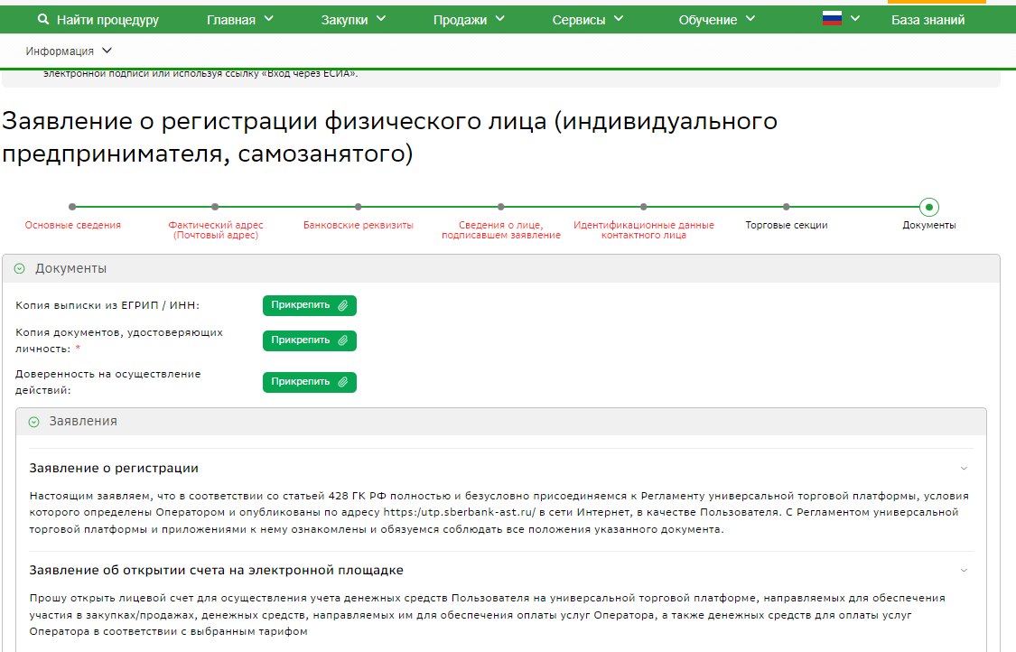

После основной регистрации на сайте не забудьте зарегистрироваться в торговой секции «Приватизация, аренда и продажа прав»
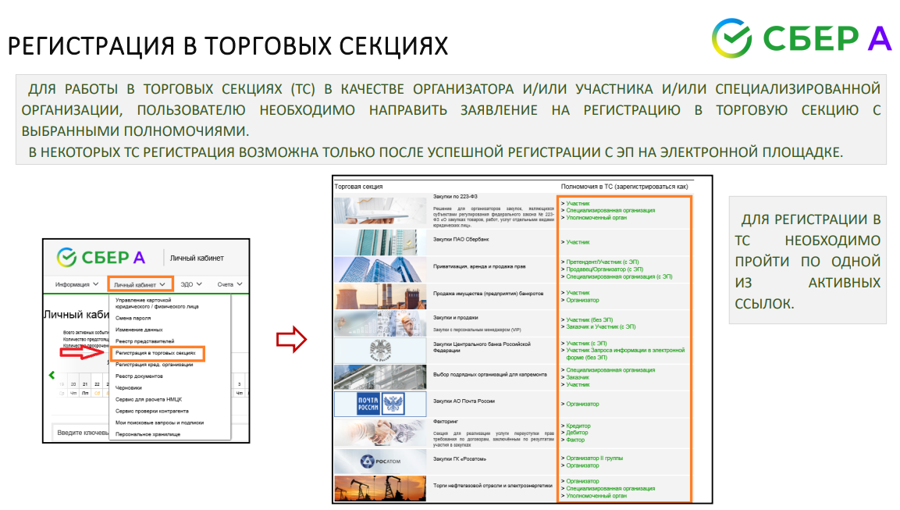

Для входа на торговую секцию Вам необходимо выбрать: Продажи - Приватизация, аренда и продажа прав- Войти (в правом верхнем углу) – войти по сертификату / либо через ЕСИА.

Задать вопросы по предмету аукциона, документации, порядку проведения аукциона, условиям договора и другие можно по рабочим дням с 09-00 до 13-00 и с 14-00 до 16-30 (в пятницу до 15-30):
- Юхнович Татьяна Анатольевна – специалист отдела приватизации, торгов и аренды муниципального имущества департамента имущественных и жилищных отношений мэрии города Магадана (далее - ДИЖО мэрии города Магадана), тел. (4132) 62-62-23,
- Одинцова Галина Юрьевна– специалист отдела приватизации, торгов и аренды муниципального имущества департамента имущественных и жилищных отношений мэрии города Магадана (далее - ДИЖО мэрии города Магадана), тел. (4132) 62-62-23.
либо направить вопрос на адрес электронной почты (dizho-opt@magadangorod.ru).
Также с информацией об аукционах можно ознакомиться на официальном сайте Российской Федерации для размещения информации о проведении торгов (www.torgi.gov.ru), на сайте мэрии города Магадана (magadan.49gov.ru).

Порядок внесения задатка и его возврат
Для участия в электронном аукционе устанавливается требование о предоставлении задатка в размере, установленном в извещении о проведении аукциона.
Данное информационное сообщение является публичной офертой в соответствии со ст. 437 ГК РФ. Подача претендентом заявки и перечисление задатка является акцептом такой оферты, после чего договор о задатке считается заключенным в установленном порядке.
Размер задатка на участие в электронном аукционе устанавливается Продавцом (организатором) аукциона в фиксированной сумме, равной 20 % от начальной цены выставляемого на аукцион лота.
Для допуска к участию в электронном аукционе каждый претендент перечисляет на счет Оператора электронной площадки задаток в размере, указанном в извещении, в порядке, установленном регламентом электронной площадки.
Денежные средства в сумме задатка, установленного в извещении о проведении электронного аукциона, и/или депозита должны быть зачислены на лицевой счет Претендента до подачи заявки на участие в аукционе.
Порядок перечисления задатка для участия в аукционе и возврат задатка осуществляется с учетом особенностей, установленных регламентом электронной площадки: http://utp.sberbank-ast.ru.

Задаток перечисляется Претендентом на реквизиты Оператора электронной площадки:
ПОЛУЧАТЕЛЬ:
Наименование: АО "Сбербанк-АСТ"
ИНН: 7707308480
КПП: 770401001
Расчетный счет: 40702810300020038047

БАНК ПОЛУЧАТЕЛЯ:
Наименование банка: ПАО "СБЕРБАНК РОССИИ" Г. МОСКВА
БИК: 044525225
Корреспондентский счет: 30101810400000000225.
В назначении платежа необходимо указать: Перечисление денежных средств в качестве задатка (депозита) (ИНН плательщика), НДС не облагается.

Денежные средства, перечисленные за Участника третьим лицом, не зачисляются на счет такого Участника на УТП.

Срок зачисления денежных средств на лицевой счет Претендента (Участника) на УТП – от 1 до 3 рабочих дней. Платежи разносятся по лицевым счетам каждый РАБОЧИЙ день по факту поступления средств по банковским выпискам (т.е. банковский день и рабочий день).
В случае, если перечисленные денежные средства не зачислены в вышеуказанный срок, необходимо проинформировать об этом оператора (АО «Сбербанк-АСТ»), направив обращение на адрес электронной почты property@sberbank-ast.ru с приложением документов, подтверждающих перечисление денежных средств (скан-копия платежного поручения или чек-ордер и т.п.).
Основанием для блокирования средств задатка является заявка Претендента.

Задатки возвращаются:
- участникам электронного аукциона, за исключением его победителя;
- претендентам, не допущенным к участию в электронном аукционе;
- участникам электронного аукциона в случае принятия Продавцом (организатором) аукциона решения об отказе от проведения электронного аукциона.
Разблокирование денежных средств и возврат задатков осуществляется в порядке и сроки согласно регламенту электронной площадки.
Сумма задатка, внесенного участником, с которым заключен договор аренды/купли-продажи, засчитывается в счет оплаты договора аренды/купли-продажи земельного участка и подлежит перечислению в установленном порядке Оператором электронной площадки на счет, указанный Продавцом (организатором) электронного аукциона, в порядке и в сроки согласно регламенту электронной площадки.
Победителю, уклонившемуся от заключения договора аренды/купли-продажи земельного участка по результатам электронного аукциона, задаток не возвращается.

Порядок подачи заявок на участие в аукционе
Претендент вправе подать заявку в любое время с даты и времени начала приема заявок до даты и времени окончания срока подачи заявок, установленных в извещении.
Форма заявки на участие в электронном аукционе устанавливается Продавцом (организатором) аукциона.
Для участия в аукционе заявители представляют в установленный в извещении о проведении аукциона срок оператору электронной площадки в электронной форме следующие документы:
- заявка на участие в аукционе по установленной Организатором форме, заполненная и подписанная на бумажном носителе, преобразованная в электронно-цифровую форму путем сканирования с сохранением ее реквизитов;
2) копии документов, удостоверяющих личность заявителя (для граждан);
3) надлежащим образом заверенный перевод на русский язык документов о государственной регистрации юридического лица в соответствии с законодательством иностранного государства в случае, если заявителем является иностранное юридическое лицо;
4) документы, подтверждающие внесение задатка.

Один заявитель вправе подать только одну заявку на участие в аукционе.

В случае подачи заявки доверенным лицом предоставляется доверенность, оформленная в соответствии с нормами законодательства РФ.

Подача заявки на участие в торгах (далее – заявка) может осуществляться лично Претендентом в торговой секции (далее - ТС), либо представителем Претендента, зарегистрированным в ТС, из Личного кабинета Претендента либо представителя Претендента посредством штатного интерфейса отдельно по каждому лоту в сроки, установленные в извещении.
Заявка, поданная заявителем, являющимся юридическим лицом, подписывается представителем юридического лица, уполномоченным на представление интересов данного юридического лица его учредительными документами, либо представителем юридического лица, действующим на основании доверенности, удостоверенной в установленном законом порядке, а также скрепляется печатью данного юридического лица.
Заявка подается в виде электронного документа, заполненная и подписанная на бумажном носителе, преобразованная в электронно-цифровую форму путем сканирования с сохранением ее реквизитов, подписанная электронной подписью (далее – ЭП) Претендента.
Претендент заполняет электронную форму заявки, прикладывает предусмотренные извещением о торгах файлы документов. Претендент для участия в торгах осуществляет перечисление денежных средств на банковские реквизиты Оператора.
Денежные средства в сумме задатка должны быть зачислены на лицевой счет Претендента на УТП не позднее 00 часов 00 минут (время московское) дня определения участников торгов, указанного в извещении.
В случае успешного принятия заявки Оператор программными средствами регистрирует ее в журнале приема заявок, присваивает номер и в течение одного часа направляет в Личный кабинет Претендента уведомление о регистрации заявки.
Заявка не может быть принята Оператором в случаях:
а) отсутствия на лицевом счете Претендента достаточной суммы денежных средств в размере задатка за участие в аукционе;
б) подачи Претендентом второй заявки на участие в отношении одного и того же лота при условии, что поданная ранее заявка таким Претендентом не отозвана;
в) подачи заявки по истечении установленного срока подачи заявок;
г) некорректного заполнения формы заявки, в том числе незаполнения полей, являющихся обязательными для заполнения;
В случае, если система не принимает заявку, Оператор уведомляет Претендента соответствующим системным сообщением о причине непринятия заявки.
До окончания срока подачи заявок Претендент, подавший заявку, вправе изменить или отозвать ее. В случае отзыва заявки Претендентом до формирования протокола об определении участников, Оператор прекращает блокирование денежных средств такого Претендента в течение одного часа со времени подписания Организатором процедуры протокола об итогах.
На этапе приема заявок любое лицо, имеющее ЭП, вправе направить Организатору процедуры запрос о разъяснениях размещенной информации о процедуре торгов (далее – запрос) посредством функционала электронной площадки. Оператор незамедлительно направляет поступивший запрос в личный кабинет Организатора процедуры.
Претендент несет все расходы, связанные с подготовкой и подачей своей заявки, а Продавец (организатор) электронного аукциона не отвечает и не имеет обязательств по этим расходам независимо от результатов электронного аукциона.
Поданные заявки направляются Оператором электронной площадки Продавцу (организатору) электронного аукциона после окончания срока подачи заявок.
Представитель Претендента осуществляет действия в ТС в соответствии с функционалом электронной площадки с учетом следующих особенностей:
- подача, изменение, отзыв заявки осуществляются представителем Претендента из своего личного кабинета с использованием своей ЭП;
- в заявке на участие представитель Претендента указывает информацию о Претенденте и прикладывает файл документа, подтверждающего его полномочия (доверенность, договор и т.п.);
- перечисление денежных средств в качестве задатка, депозита, сбора за участие в аукционе на реквизиты Оператора осуществляется представителем Претендента до подачи заявки (если извещением установлено перечисление задатка, депозита, сбора за участие в аукционе на реквизиты Оператора);
- проходит процедуру регистрации в Реестре участников торгов в ГИС Торги для участия в торгах, в отношении которых установлено данное требование. Во всем остальном, действия представителя Претендента в ТС аналогичны действиям Претендента, действующего в ТС лично.

Допуск заявителей к участию в аукционе
Не позднее одного часа с момента окончания срока подачи заявок Оператор в Личном кабинете Организатора процедуры открывает доступ к зарегистрированным заявкам.
Рассмотрение заявок проводится Продавцом (организатором) электронного аукциона в день и время, указанные в извещении о проведении электронного аукциона. Срок рассмотрения заявок не может превышать 1 (один) рабочий день.
По результатам рассмотрения заявок Продавец (организатор) аукциона оформляет протокол рассмотрения заявок, который содержит сведения о заявителях, допущенных к участию в аукционе и признанных участниками аукциона, датах подачи заявок, внесенных задатках, а также сведения о заявителях, не допущенных к участию в аукционе, с указанием причин отказа в допуске к участию в нем. Заявитель, признанный участником аукциона, становится участником аукциона с даты подписания организатором аукциона протокола рассмотрения заявок. Протокол рассмотрения заявок на участие в аукционе подписывается организатором аукциона не позднее чем в течение одного дня со дня их рассмотрения. Сведения о количестве участников аукциона без указания иных сведений о таких участниках и сведения о заявителях, не допущенных к участию в аукционе, с указанием причин отказа в допуске к участию в нем размещаются на официальном сайте не позднее чем на следующий день после дня подписания протокола рассмотрения заявок.
Заявитель не допускается к участию в аукционе в следующих случаях:
1) непредставление необходимых для участия в аукционе документов или представление недостоверных сведений;
2) непоступление задатка на дату рассмотрения заявок на участие в аукционе;
3) подача заявки на участие в аукционе лицом, которое в соответствии с Земельным кодексом Российской Федерации и другими федеральными законами не имеет права быть участником конкретного аукциона, покупателем земельного участка или приобрести земельный участок в аренду;
4) наличие сведений о заявителе, об учредителях (участниках), о членах коллегиальных исполнительных органов заявителя, лицах, исполняющих функции единоличного исполнительного органа заявителя, являющегося юридическим лицом, в реестре недобросовестных участников аукциона.
В случае отказа в допуске к участию в торгах по лоту, в течение одного дня, следующего за днем размещения протокола об определении участников по лоту, Оператор прекращает блокирование в отношении денежных средств Претендентов, заблокированных в размере задатка, депозита, сбора за участие в аукционе на лицевом счете Претендентов.
Оператор обеспечивает направление выписки из протокола об определении участников в установленный срок в ГИС Торги в отношении торгов. Заявитель, признанный участником аукциона, становится участником аукциона с даты подписания организатором аукциона протокола рассмотрения заявок.
Оператор не позднее следующего рабочего дня после дня подписания протокола об определении участников направляет в Личные кабинеты Претендентов уведомления о признании их Участниками торгов или об отказе в признании Участниками с указанием оснований отказа.

В порядке и сроки, установленные регламентом электронной площадки, Оператор электронной площадки прекращает осуществленное блокирование операций по счетам Претендентов, не допущенных к участию в электронном аукционе, в отношении денежных средств в размере задатка на участие в данном электронном аукционе.
При наличии оснований для признания электронного аукциона несостоявшимся, Продавец (организатор) аукциона принимает соответствующее решение, которое фиксируется в протоколе рассмотрения заявок.
Электронный аукцион признается несостоявшимся, если:
1) не подано ни одной заявки;
2) принято решение об отказе в допуске всем Претендентам, подавшим заявки;
3) принято решение о допуске к участию только одного Претендента.

Порядок проведения аукциона
Уважаемые участники аукциона, просим заранее ознакомиться с процедурой проведения аукциона, скачав инструкцию по ссылке: https://utp.sberbank-ast.ru/AP/Notice/652/Instructions (Приватизация. Инструкция Претендента (аукцион). ОБЯЗАТЕЛЬНА К ПРОЧТЕНИЮ!!!
Подача предложений о цене (торговая сессия) проводится в день и время, указанные в извещении. Предложением о цене признается подписанное ЭП Участника ценовое предложение.
Электронный аукцион проводится путем последовательного повышения участниками электронного аукциона начальной (минимальной) цены договора (лота), указанной в извещении о проведении такого аукциона, на величину, равную величине «шага аукциона».
При проведении электронного аукциона устанавливается время приема предложений участников о цене договора, составляющее 10 (десять) минут от начала проведения электронного аукциона до истечения срока подачи предложений о цене договора.
В случае поступления предложения о цене, увеличивающего начальную (минимальную) цену договора или текущее лучшее предложение о цене договора, время для подачи предложений обновляется на 10 (десять) минут с момента принятия Оператором электронной площадки каждого из таких предложений.
Время, оставшееся до истечения срока подачи предложений о цене договора, обновляется автоматически с помощью программных и технических средств, обеспечивающих проведение электронного аукциона, после увеличения начальной (минимальной) цены договора или текущего лучшего предложения о цене договора.
Если в течение указанного времени ни одного предложения о более высокой цене договора не поступило, электронный аукцион автоматически при помощи программных и технических средств, обеспечивающих его проведение, завершается.
В случае если в течение времени, определенного регламентом электронной площадки, после начала проведения электронного аукциона ни один из его участников не подал предложение о цене договора, предусматривающее повышение начальной (минимальной) цены договора на величину «шага аукциона», данный электронный аукцион признается несостоявшимся.
Победителем аукциона признается участник, предложивший наиболее высокую цену договора.
Ход проведения процедуры аукциона фиксируется Оператором электронной площадки в электронном журнале, который направляется Продавцу (организатору) аукциона по окончании аукциона, для подведения итогов электронного аукциона путем оформления протокола об итогах аукциона.
В ходе проведения аукциона участники аукциона подают предложения о цене предмета аукциона в соответствии со следующими требованиями:
1) предложение о цене предмета аукциона увеличивает текущее максимальное предложение о цене предмета аукциона на величину «шага аукциона»;
2) участник аукциона не вправе подать предложение о цене предмета аукциона в случае, если текущее максимальное предложение о цене предмета аукциона подано таким участником аукциона.
Протокол проведения электронного аукциона подписывается усиленной квалифицированной электронной подписью оператором электронной площадки и размещается им на электронной площадке в течение одного часа после окончания электронного аукциона. В протоколе проведения электронного аукциона указываются адрес электронной площадки, дата, время начала и окончания электронного аукциона, начальная цена предмета аукциона в день проведения электронного аукциона, все максимальные предложения каждого участника о цене предмета аукциона. На основании данного протокола организатор электронного аукциона в день проведения электронного аукциона обеспечивает подготовку протокола о результатах электронного аукциона, подписание данного протокола усиленной квалифицированной электронной подписью лицом, уполномоченным действовать от имени организатора аукциона, и его размещение в течение одного рабочего дня со дня подписания данного протокола на электронной площадке. Протокол о результатах электронного аукциона после его размещения на электронной площадке в автоматическом режиме направляется оператором электронной площадки для размещения на официальном сайте.
Оператор электронной площадки в соответствии с регламентом электронной площадки после размещения протокола об итогах аукциона направляет в личный кабинет победителя аукциона уведомление с протоколом об итогах, а также размещает в открытой части электронной площадки информацию об итоговой цене предмета аукциона и победителе аукциона.
После подведения итогов электронного аукциона оператор электронной площадки в течение срока, определенного регламентом электронной площадки, обязан разблокировать внесенные в качестве задатка денежные средства участников, за исключением победителя электронного аукциона/единственного участника.
Задаток, внесенный лицом, признанным победителем аукциона, задаток, внесенный единственным участником, с которым заключается договор купли-продажи или договор аренды земельного участка, засчитываются в оплату приобретаемого земельного участка или в счет арендной платы за него.
Задатки не возвращаются лицам, не заключившим в установленном порядке договор купли-продажи или договор аренды земельного участка вследствие уклонения от заключения указанных договоров.

Краткое руководство как проходит аукцион на УТП:

- В назначенный день аукциона заблаговременно войдите под ЭЦП на УТП;
- Нажмите «Процедуры» - «Единый торговый зал»

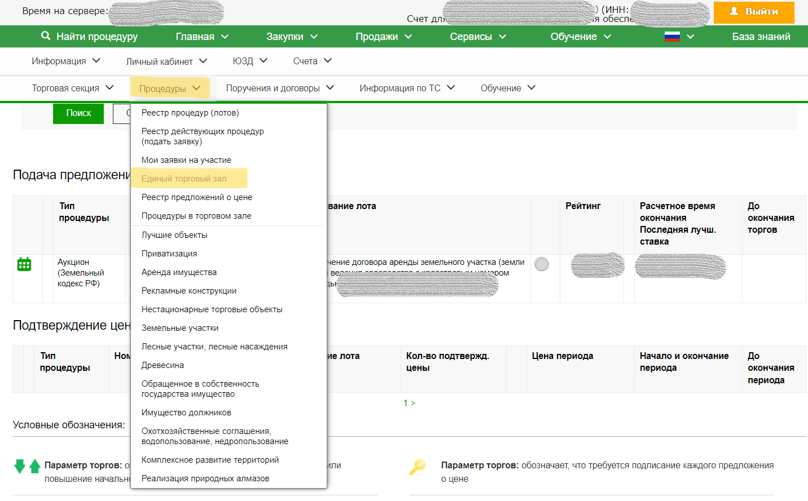
3. Если Вы были допущены до участия в аукционе, то в торговом зале отразится тот участок (участки) по которому проходит аукцион.
4. Когда торги начнутся, Вам необходимо нажать «Подать предложение», ознакомьтесь с информацией на странице об обозначениях на аукционе. (Например, на данном слайде перечеркнутая цифра «1» означает что Ваша ставка НЕ ПЕРВАЯ)
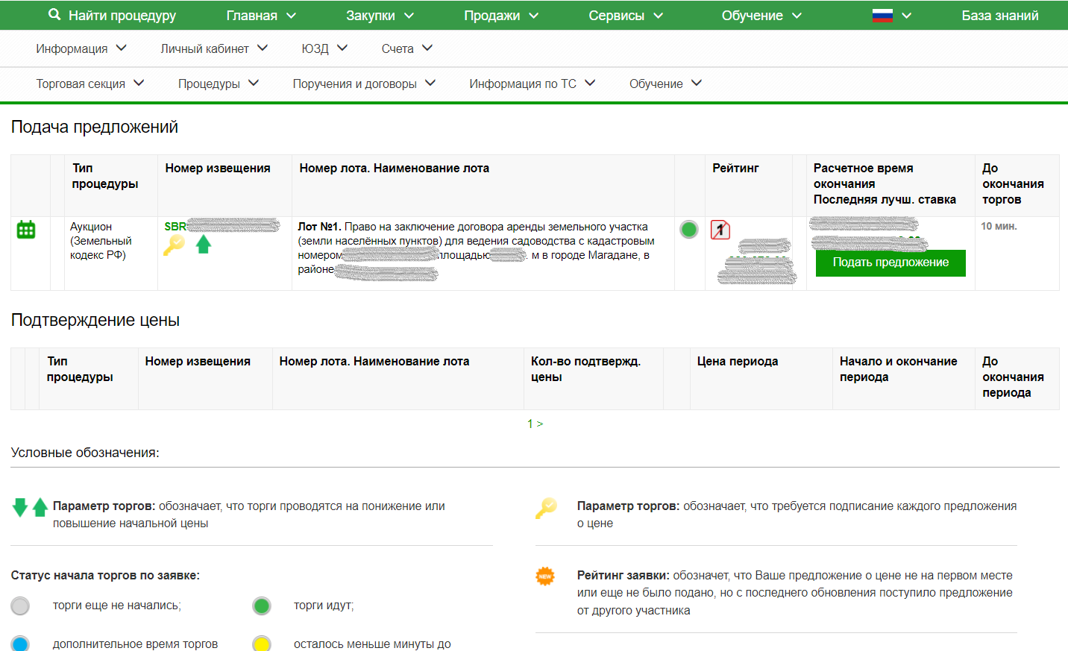

5. Подайте Ваше предложение нажав «Подписать и подать предложение». (Ничего писать не нужно, УТП самостоятельно устанавливает предложение).
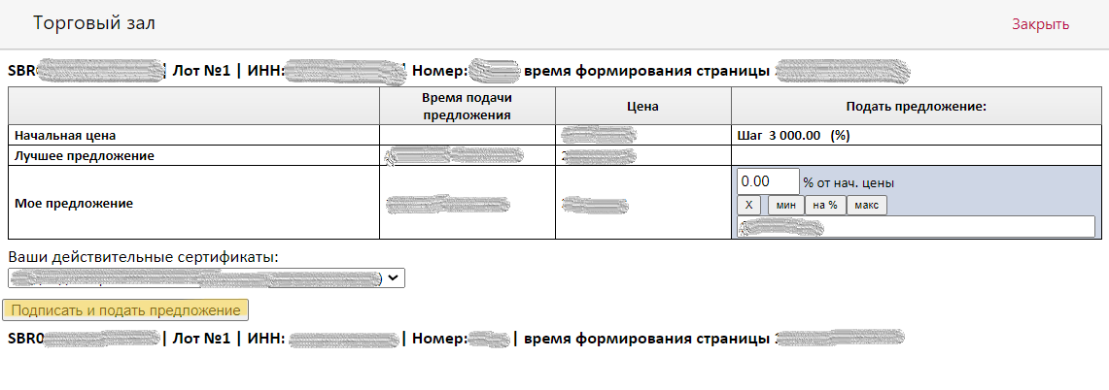
6. В случае появления такой ошибки – закройте открывшееся окно и откройте повторно. Такая ошибка появляется в связи с тем, что другой участник (участники) быстрее Вас успели подать ценовое предложение. Пробуйте до тех пор, пока Ваша ставка не будет принята площадкой.
Ничего писать вручную НЕ НУЖНО!
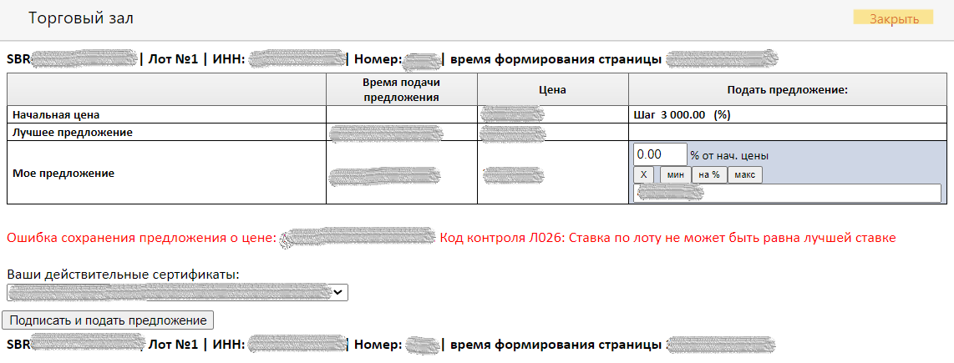

Признание аукциона несостоявшимся
Аукцион признается несостоявшимся:
- в случае, если на основании результатов рассмотрения заявок на участие в аукционе принято решение об отказе в допуске к участию в аукционе всех заявителей или о допуске к участию в аукционе и признании участником аукциона только одного заявителя.
- в случае, если по окончании срока подачи заявок на участие в аукционе подана только одна заявка на участие в аукционе или не подано ни одной заявки на участие в аукционе.
- в случае, если в аукционе участвовал только один участник или при проведении аукциона не присутствовал ни один из участников аукциона, либо в случае, если после троекратного объявления предложения о начальной цене предмета аукциона не поступило ни одного предложения о цене предмета аукциона, которое предусматривало бы более высокую цену предмета аукциона.

Заключение договора по итогам аукциона
По результатам проведения электронного аукциона не допускается заключение договора купли-продажи/аренды земельного участка (далее – договор) ранее чем через десять дней со дня размещения протокола рассмотрения заявок на участие в электронном аукционе в случае, если электронный аукцион признан несостоявшимся, либо протокола о результатах электронного аукциона на официальном сайте.
Уполномоченный орган в течение пяти дней со дня истечения вышеуказанного срока обязан направить победителю, единственному участнику электронного аукциона подписанный проект договора.
В соответствии с пунктом 25 статьи 39.12 Земельного кодекса Российской Федерации после направления Организатором аукциона проекта договора заключение договора должно быть осуществлено в течение десяти рабочих дней со дня его направления.
По результатам проведения электронного аукциона договор заключается в электронной форме и подписывается усиленной квалифицированной электронной подписью сторон такого договора.
Сведения о победителях аукционов, уклонившихся от заключения договора, включаются в реестр недобросовестных участников аукциона.

Прочие положения
Организатор аукциона вправе принять решение о внесении изменений в настоящее информационное сообщение не позднее чем за один рабочий день до даты окончания приема заявок в целях исправления технических ошибок, не связанных с предметом аукциона, начальной ценой предмета аукциона, "шагом аукциона", размером задатка, со сроком заключаемого по результатам аукциона договора аренды, а также с видом права, на котором земельный участок предоставляется по результатам аукциона. Изменения, вносимые в настоящее информационное сообщение, подлежат размещению в том же порядке, что и настоящее информационное сообщение. При этом срок подачи заявок на участие в торгах должен быть продлен таким образом, чтобы со дня размещения таких изменений до даты торгов он составлял не менее 10 рабочих дней.
В случае, если за один рабочий день до даты окончания приема заявок на участие в аукционе не поступило ни одной заявки, уполномоченный орган до момента окончания срока подачи заявок на участие в аукционе может принять решение о продлении срока подачи заявок в соответствии с правилами, предусмотренными п. 22.1 ст. 39.11 Земельного кодекса Российской Федерации.
Организатор аукциона вправе объявить о проведении повторного аукциона в случае, если аукцион был признан несостоявшимся и лицо, подавшее единственную заявку на участие в аукционе, заявитель, признанный единственным участником аукциона, или единственный принявший участие в аукционе его участник в течение десяти рабочих дней со дня направления им проекта договора не подписали и не представили в уполномоченный орган указанный договор (при наличии указанных лиц). При этом условия повторного аукциона могут быть изменены.
Уполномоченный орган вправе отказаться от проведения аукциона в соответствии с п. 24 ст. 39.11 Земельного кодекса Российской Федерации.
Извещение об отказе в проведении аукциона размещается на официальном сайте организатором аукциона в течение трех дней со дня принятия данного решения. Организатор аукциона в течение трех дней со дня принятия решения об отказе в проведении аукциона обязан известить участников аукциона об отказе в проведении аукциона и возвратить его участникам внесенные задатки.

В департамент имущественных и жилищных
отношений мэрии города Магадана

Заявка на участие в аукционе на право заключения договора аренды земельного участка (по продаже земельного участка) в электронной форме

Заявитель
 |  | Ф.И.О. физического лица / ИП / организационно-правовая форма и наименование юридического лица, подающего заявку
в лице
 |  | Ф.И.О. (должность для юридических лиц) представителя претендента
 |  | реквизиты доверенности (номер, дата)
Информация о Претенденте - физическом лице (индивидуальном предпринимателе):
Документ, удостоверяющий личность:
серия |  |  |  | № |  |  |  |  | выдан « » г.
ИНН |  |  |  | ОГРНИП
кем
Место регистрации:
Место проживания (почтовый адрес)
Контактный телефон:
Адрес электронной почты:
Информация о Претенденте - юридическом лице:
ОГРН |  |  |  |  |  |  |  | ИНН
Юридический адрес:
Фактический адрес:
Контактный телефон:
Адрес электронной почты:
Информация о представителе Претендента:
Ф.И.О.
действует на основании от « » г. №
документ, удостоверяющий личность представителя: серия № дата выдачи
кем выдан
адрес места жительства:
адрес места пребывания:
контактный телефон:

- принимает решение об участии в аукционе на право заключения договора аренды земельного участка / по продаже земельного участка в электронной форме (ненужное зачеркнуть)

индивидуализирующие характеристики земельного участка:
Кадастровый номер:
Площадь:
Адрес:
Разрешенное использование:

Претендент обязуется:
1) соблюдать правила аукциона, установленные Земельным кодексом Российской Федерации и размещенные в информационном сообщении о проведении аукциона на официальном сайте мэрии города Магадана magadan.49gov.ru и официальном сайте Российской Федерации для размещения информации о проведении торгов www.torgi.gov.ru в сети Интернет;
2) в случае признания победителем аукциона (единственным участником аукциона) заключить договор аренды (купли-продажи) земельного участка в сроки и на условиях, установленных в информационном сообщении о проведении аукциона.
3) обеспечить поступление задатка в размере ___________________________________________________________ руб. (сумма прописью), в сроки и в порядке, установленные в Извещении о проведении аукциона в электронной форме, и в соответствии с Регламентом Оператора электронной площадки.

Банковские реквизиты счета Претендента для возврата задатка:
Получатель:
Номер счета:
БИК:
Банк-получатель:
Корр. счет:
ИНН
КПП

Претендент осведомлен и согласен:
1) Задаток, внесенный лицом, признанным победителем аукциона / единственным принявшим участие в аукционе / признанным единственным участником аукциона и не заключившим в установленном порядке договор аренды (купли-продажи) земельного участка вследствие уклонения или отказа от заключения, ему не возвращается.
2) Сведения о победителе аукциона / лице, единственном принявшем участие в аукционе / лице, признанном единственным участником аукциона, уклонившемся от заключения договора аренды (купли-продажи) земельного участка, являющегося предметом аукциона, и об иных лицах, с которыми указанный договор заключается в установленном порядке, и которые уклонились от его заключения, включаются в реестр недобросовестных участников аукциона.
3) Уполномоченный орган, Оператор электронной площадки и Организатор аукциона не несут ответственности за ущерб, который может быть причинен Претенденту отменой аукциона в электронной форме, внесением изменений в Извещение, а также приостановлением процедуры проведения аукциона в электронной форме. При этом Претендент считается уведомленным об отмене аукциона в электронной форме, внесении изменений в Извещение с даты публикации информации об отмене аукциона в электронной форме, внесении изменений в Извещение на официальном сайте торгов Российской Федерации в ГИС Торги: www.torgi.gov.ru и сайте Оператора электронной площадки.
4) (Для физических лиц (в том числе индивидуальных предпринимателей): в соответствии со статьей 9 Федерального закона от 27.07.2006 № 152-ФЗ «О персональных данных» свободно, своей волей и в своем интересе даю согласие уполномоченным должностным лицам департамента имущественных и жилищных отношений мэрии города Магадана на обработку персональных данных в целях, определенных Земельным кодексом Российской Федерации.
5) С состоянием земельного участка и документацией к нему ознакомлен, каких-либо претензий в отношении земельного участка, в том числе относительно внешнего вида и состояния, не имею.

К заявке на участие в аукционе на право заключения договора аренды земельного участка / по продаже земельного участка в электронной форме неотъемлемой её частью следующие документы:
1. ___________________________________________________________________________________________
2. ___________________________________________________________________________________________
3. ___________________________________________________________________________________________
4. ___________________________________________________________________________________________

____________________________________ _________________
подпись претендента (уполномоченного представителя) дата
М.П.

Согласно пункту 1 указа Президента Российской Федерации от 13.03.1997 № 232 «Об основном документе, удостоверяющем личность гражданина Российской Федерации на территории Российской Федерации» паспорт гражданина Российской Федерации является основным документом, удостоверяющим личность гражданина Российской Федерации на территории Российской Федерации. В соответствии с пунктом 2 Описания бланка паспорта гражданина Российской Федерации, утвержденного постановлением Правительства Российской Федерации от 08.07.1997 № 828 «Об утверждении Положения о паспорте гражданина Российской Федерации, образца бланка и описания паспорта гражданина Российской Федерации», бланк паспорта имеет размер 88 x 125 мм, состоит из обложки, приклеенных к обложке форзацев и содержит 20 страниц, из них 14 страниц имеют нумерацию в орнаментальном оформлении, продублированную в центре страницы в фоновой сетке. Таким образом, для участия в аукционе в соответствии с Земельным кодексом Российской Федерации заявителем должны быть представлены копии всех страниц паспорта гражданина Российской Федерации.
В соответствии со статьей 437 ГК РФ извещение о проведении аукциона является публичной офертой для заключения договора о задатке, а подача претендентом заявки и перечисление задатка являются акцептом такой оферты, после чего договор о задатке считается заключенным в письменной форме на условиях настоящего извещения. Т.к. блокирование задатков осуществляется Оператором электронной площадки, и информация о блокировке задатка направляется электронной площадкой Организатору торгов отдельным документом, данный документ можно считать документом, подтверждающим внесение задатков.

